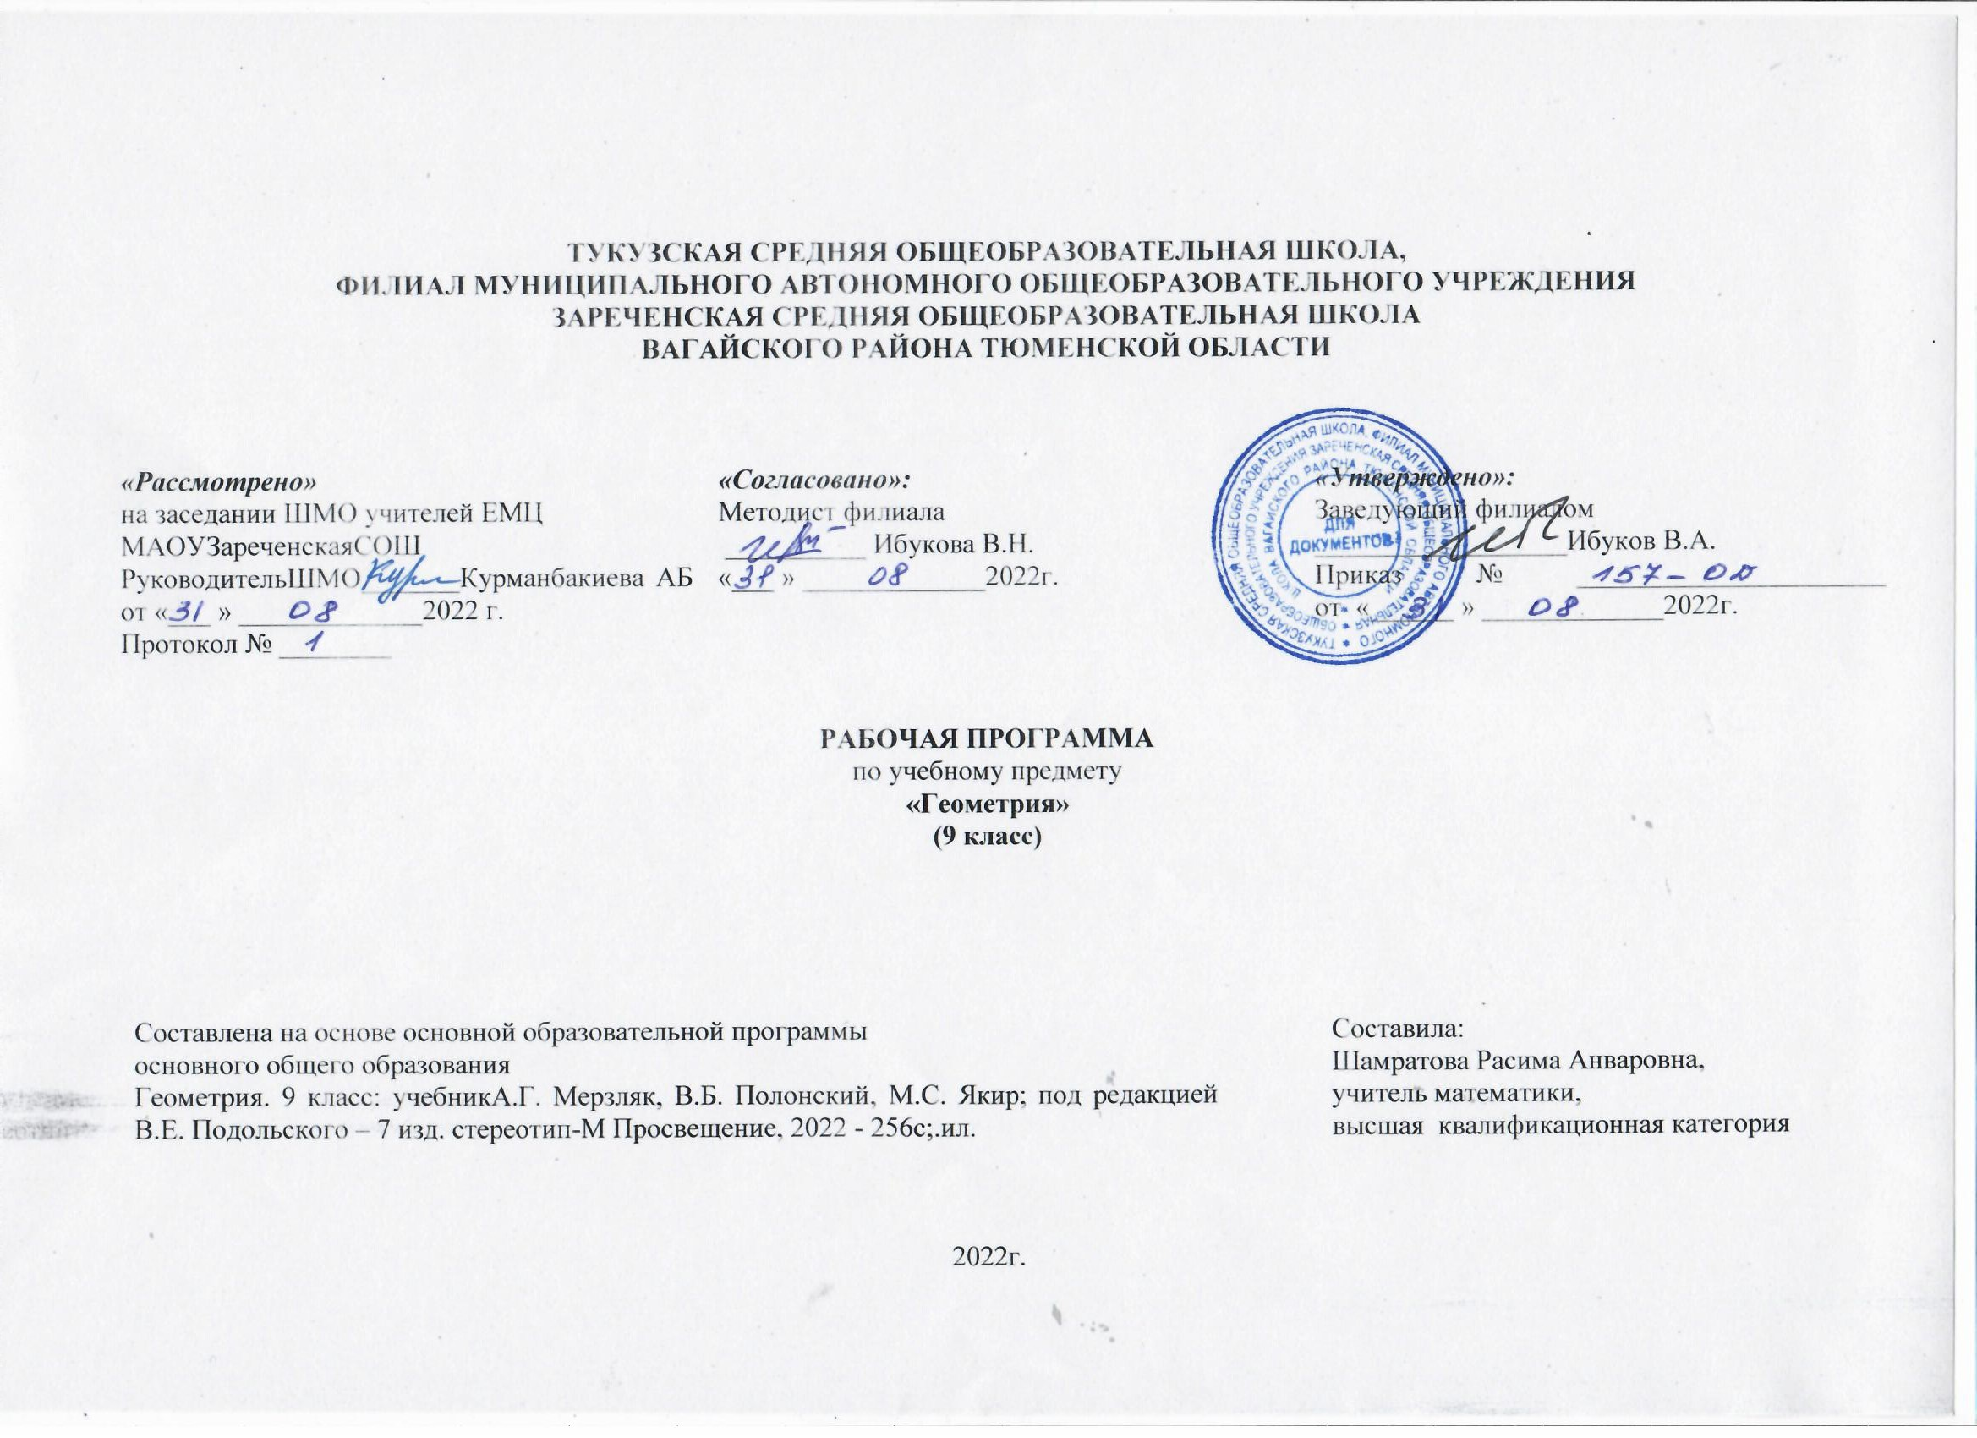1.Планируемые результаты освоения учебного предмета.

Личностные результаты:
- овладение системой математических знаний и умений, необходимых для применения в практической деятельности, изучения смежных дисциплин, продолжения образования;
- интеллектуальное развитие, формирование качеств личности, необходимых человеку для полноценной жизни в современном обществе: ясность и точность мысли, критичность мышления, интуиция, логическое мышление, элементы алгоритмической культуры, пространственных представлений, способность к преодолению трудностей;
- формирование представлений об идеях и методах математики как универсального языка науки и техники, средства моделирования явлений и процессов;
- воспитание культуры личности, отношения к математике как к части общечеловеческой культуры, понимание значимости математики для научно-технического прогресса;
- приобретение конкретных знаний о пространстве и практически значимых умений, формирование языка описания объектов окружающего мира, для развития пространственного воображения и интуиции, математической культуры, для эстетического воспитания учащихся. Изучение геометрии вносит вклад в развитие логического мышления, в формирование понятия доказательства.
Метапредметные результаты:
- Выдвигать гипотезы при решении учебных задач, понимать необходимость их проверки.
- Применять индуктивные и дедуктивные способы рассуждений, видеть различные стратегии решения задач.
- Самостоятельно ставить цели, выбирать и создавать алгоритмы для решения учебных математических проблем.
- Планировать и осуществлять деятельность, направленную на решение задач исследовательского характера.
- Ставить учебную задачу и планировать свою деятельность под руководством учителя и самостоятельно.
- Выслушивать и объективно оценивать другого.
- Уметь вести диалог, вырабатывая общее решение.

Предметные результаты:
В процессе изучения курса обучающийся научится:
- пользоваться языком геометрии для описания предметов окружающего мира;
- распознавать геометрические фигуры, различать их взаимное расположение;
- изображать геометрические фигуры; выполнять чертежи по условию задач; осуществлять преобразования фигур;
- распознавать на чертежах, моделях и в окружающей обстановке основные пространственные тела, изображать их;
- в простейших случаях строить сечения и развертки пространственных тел;
- проводить операции над векторами, вычислять длину и координаты вектора, угол между векторами;
- вычислять значения геометрических величин (длин, углов, площадей, объемов), в том числе: для углов от 0 до 180° определять значения тригонометрических функций по заданным значениям углов; находить значения тригонометрических функций по значению одной из них, находить стороны, углы и площади треугольников, длины ломаных, дуг окружности, площадей основных геометрических фигур и фигур, составленных из них;
- решать геометрические задачи, опираясь на изученные свойства фигур и отношений между ними, применяя дополнительные построения, алгебраический и тригонометрический аппарат, идеи симметрии;
- проводить доказательные рассуждения при решении задач, используя известные теоремы, обнаруживая возможности для их использования;
- решать простейшие планиметрические задачи в пространстве;
использовать приобретенные знания и умения в практической деятельности и повседневной жизни для:
- описания реальных ситуаций на языке геометрии;
- расчетов, включающих простейшие тригонометрические формулы;
- решения геометрических задач с использованием тригонометрии
- решения практических задач, связанных с нахождением геометрических величин (используя при необходимости справочники и технические средства);
- построений геометрическими инструментами (линейка, угольник, циркуль, транспортир).
2.СОДЕРЖАНИЕ УЧЕБНОГО ПРЕДМЕТА «ГЕОМЕТРИЯ 7»
Глава 1. Решение треугольников (16 ч.)
Содержание раздела:
Синус и косинус любого угла от 0° до 180° вводятся с помощью единичной полуокружности, доказываются теоремы синусов и косинусов и выводится еще одна формула площади треугольники (половина произведения двух сторон на синус угла между ними). Этот аппарат применяется к решению треугольников.
Основное внимание следует уделить выработке прочных навыков в применении тригонометрического аппарата при решении геометрических задач.
Учебные понятия: Синус, косинус и тангенс угла. Теоремы синусов и косинусов. Решение треугольников.
Цель: развить умение обучающихся применять тригонометрический аппарат при решении геометрических задач.
Метапредметные умения:
- Выдвигать гипотезы при решении учебных задач, понимать необходимость их проверки.
- Применять индуктивные и дедуктивные способы рассуждений, видеть различные стратегии решения задач.
- Самостоятельно ставить цели, выбирать и создавать алгоритмы для решения учебных математических проблем.
- Планировать и осуществлять деятельность, направленную на решение задач исследовательского характера.
- Выслушивать и объективно оценивать другого.
- Уметь вести диалог, вырабатывая общее решение.
Предметные умения и навыки:
- Формулировать определение и иллюстрировать определение синуса, косинуса и тангенса углов от 0 до 180°.
- Выводить основное тригонометрическое тождество и формулы приведения.
- Формулировать и доказывать теорему синусов и косинусов, применять их при решении треугольников.
- Объяснять, как используются тригонометрические формулы при работах на местности.
Глава 2. Правильные многоугольники (9 ч.)
Содержание раздела:
В данном разделе доказывается теорема о сумме углов n-угольника, вводятся понятия правильного и неправильного многоугольника, формулы площади круга и длины окружности, а также площади сектора, длины дуги, формулы для нахождения радиусов вписанной и описанной окружностей.
Учебные понятия:
Многоугольник, правильный многоугольник, свойства правильного многоугольника, площадь круга, длина окружности, длина дуги, площадь сектора, радиусы вписанной и описанной окружностей.
Цель: расширить знание обучающихся о многоугольниках; рассмотреть понятия длины окружности и площади круга и формулы для их вычисления.
Метапредметные умения:
- Выдвигать гипотезы при решении учебных задач, понимать необходимость их проверки.
- Применять индуктивные и дедуктивные способы рассуждений, видеть различные стратегии решения задач.
- Самостоятельно ставить цели, выбирать и создавать алгоритмы для решения учебных математических проблем.
- Планировать и осуществлять деятельность, направленную на решение задач исследовательского характера.
- Выслушивать и объективно оценивать другого.
- Уметь вести диалог, вырабатывая общее решение.
Предметные умения и навыки:
- Пояснять, что такое центр и центральный угол правильного многоугольника, сектор и сегмент круга.
- Формулировать: определение правильного многоугольника; свойства правильного многоугольника.
- Доказывать свойства правильных многоугольников.
- Записывать и разъяснять формулы длины окружности, площади круга.
- Записывать и доказывать формулы длины дуги, площади сектора, формулы нахождения радиусов вписанной и описанной окружностей правильного многоугольника.
- Строить с помощью циркуля и линейки правильный треугольник, четырехугольник, шестиугольник.
- Применять изученные определения, теоремы и формулы к решению задач.

Глава 3. Декартовы координаты (11 ч.)
Содержание раздела:
Демонстрируется эффективность применения формул для координат середины отрезка, расстояния между двумя точками, уравнений окружности и прямой в конкретных геометрических задачах, тем самым дается представление об изучении геометрических фигур с помощью методов алгебры.
Учебные понятия:
Координаты середины отрезка. Простейшие задачи в координатах. Уравнения окружности и прямой. Применение координат при решении задач.
Цель: познакомить с использованием векторов и метода координат при решении геометрических задач.
Метапредметные умения:
- Выдвигать гипотезы при решении учебных задач, понимать необходимость их проверки.
- Применять индуктивные и дедуктивные способы рассуждений, видеть различные стратегии решения задач.
- Самостоятельно ставить цели, выбирать и создавать алгоритмы для решения учебных математических проблем.
- Планировать и осуществлять деятельность, направленную на решение задач исследовательского характера.
- Выслушивать и объективно оценивать другого.
- Уметь вести диалог, вырабатывая общее решение.
Предметные умения и навыки:
- Объяснять и иллюстрировать понятие прямоугольной системы координат, координат точки и координат вектора.
- Выводить и использовать при решении задач формулы середины отрезка, длины вектора, расстояния между двумя точками, уравнения окружности и прямой.

Глава 4. Векторы (14 часов)

Содержание раздела:
Вектор определяется как направленный отрезок и действия над векторами вводятся так, как это принято в физике, т. е. как действия с направленными отрезками. Основное внимание должно быть уделено выработке умений выполнять операции над векторами (складывать векторы по правилам треугольника и параллелограмма, строить вектор, равный разности двух данных векторов, а также вектор, равный произведению данного вектора на данное число).
Учебные понятия:
Понятие вектора. Равенство векторов. Сложение и вычитание векторов. Умножение вектора на число. Разложение вектора по двум неколлинеарным векторам.
Цель: научить обучающихся выполнять действия над векторами как направленными отрезками, что важно для применения векторов в физике.
Метапредметные умения:
- Выдвигать гипотезы при решении учебных задач, понимать необходимость их проверки.
- Применять индуктивные и дедуктивные способы рассуждений, видеть различные стратегии решения задач.
- Самостоятельно ставить цели, выбирать и создавать алгоритмы для решения учебных математических проблем.
- Планировать и осуществлять деятельность, направленную на решение задач исследовательского характера.
- Выслушивать и объективно оценивать другого.
- Уметь вести диалог, вырабатывая общее решение.
Предметные умения и навыки:
- Формулировать определение и иллюстрировать понятие вектора. Его длины, коллинеарных и равных векторов.
- Применять векторы и действия над ними при решении геометрических задач.

Глава 5. Геометрические преобразования (10ч.)
Содержание раздела:
Движение плоскости вводится как отображение плоскости на себя, сохраняющее расстояние между точками. При рассмотрении видов движении основное внимание уделяется построению образов точек, прямых, отрезков, треугольников при осевой и центральной симметриях, параллельном переносе, повороте. На эффектных примерах показывается применение движений при решении геометрических задач.
Понятие наложения относится в данном курсе к числу основных понятий. Доказывается, что понятия наложения и движения являются эквивалентными: любое наложение является движением плоскости и обратно. Изучение доказательства не является обязательным, однако следует рассмотреть связь понятий наложения и движения.

Учебные понятия:
Отображение плоскости на себя. Понятие движения. Осевая и центральная симметрии. Параллельный перенос. Поворот. Наложения и движения. Гомотетия. Подобие фигур.
Цель: познакомить обучающихся с понятием движения и его свойствами, с основными видами движений, со взаимоотношениями наложений и движений.
Метапредметные умения:
- Выдвигать гипотезы при решении учебных задач, понимать необходимость их проверки.
- Применять индуктивные и дедуктивные способы рассуждений, видеть различные стратегии решения задач.
- Самостоятельно ставить цели, выбирать и создавать алгоритмы для решения учебных математических проблем.
- Планировать и осуществлять деятельность, направленную на решение задач исследовательского характера.
- Ставить учебную задачу и планировать свою деятельность под руководством учителя и самостоятельно.
- Выслушивать и объективно оценивать другого.
- Уметь вести диалог, вырабатывая общее решение.
Предметные умения и навыки:
- Объяснять, что такое отображение плоскости на себя, и в каком случае оно называется движением плоскости.
- Объяснять, что такое осевая симметрия, центральная симметрия, параллельный перенос и поворот.
- Уметь обосновывать, что эти отображения плоскости на себя являются движениями плоскости.
- Объяснять, какова связь между движениями и наложениями.
- Иллюстрировать основные виды движений.

Глава 6. Повторение и систематизация курса геометрии (9 ч.)

Цели: повторение и систематизация знаний и умений по школьному курсу геометрии; решение тестовых заданий по геометрии в форме ОГЭ.

Предусмотрено 6 контрольных работ, а также уроки на отработку практических навыков и решение задач.
3. ТЕМАТИЧЕСКОЕ ПЛАНИРОВАНИЕ, В ТОМ ЧИСЛЕ С УЧЕТОМ РАБОЧЕЙ ПРОГРАММЫ ВОСПИТАНИЯ
С УКАЗАНИЕМ КОЛИЧЕСТВА ЧАСОВ, ОТВОДИМЫХ НА ОСВОЕНИЕ КАЖДОЙ ТЕМЫ
9 класс (68 часов, 2 часа в неделю)

№ | тема урока | примечания
1 | Тригонометрические функции угла от 0° до 180°
2 | Тригонометрические функции угла от 0° до 180°
3 | Теорема косинусов
4 | Теорема косинусов
5 | Теорема косинусов
6 | Теорема косинусов
7 | Теорема синусов
8 | Теорема синусов
9 | Теорема синусов
10 | Решение треугольников. (РПВ) Презентация.
11 | Решение треугольников
12 | Формулы для нахождения площади треугольника
13 | Формулы для нахождения площади треугольника
14 | Формулы для нахождения площади треугольника
15 | Формулы для нахождения площади треугольника
16 | Контрольная работа №1 по теме «Решение треугольников»
17 | Правильные многоугольники и их свойства
18 | Правильные многоугольники и их свойства
19 | Правильные многоугольники и их свойства
20 | Правильные многоугольники и их свойства
21 | Длина окружности. Площадь круга
22 | Длина окружности. Площадь круга
23 | Длина окружности. Площадь круга
24 | Длина окружности. Площадь круга
25 | Контрольная работа №2 по теме «Правильные многоугольники»
26 | Расстояние между двумя точками с заданными координатами. Координаты середины отрезка
27 | Расстояние между двумя точками с заданными координатами. Координаты середины отрезка
28 | Расстояние между двумя точками с заданными координатами. Координаты середины отрезка
29 | Уравнение фигуры. Уравнение окружности
30 | Уравнение фигуры. Уравнение окружности
31 | Уравнение фигуры. Уравнение окружности
32 | Уравнение прямой
33 | Уравнение прямой
34 | Угловой коэффициент прямой
35 | Угловой коэффициент прямой
36 | Контрольная работа №3 по теме «Декартовы координаты»
37 | Понятие вектора.(РПВ) Презентация о векторах.
38 | Понятие вектора
39 | Координаты вектора
40 | Сложение и вычитание векторов
41 | Сложение и вычитание векторов
42 | Сложение и вычитание векторов
43 | Сложение и вычитание векторов
44 | Умножение вектора на число
45 | Умножение вектора на число
46 | Умножение вектора на число
47 | Скалярное произведение векторов
48 | Скалярное произведение векторов
49 | Скалярное произведение векторов
50 | Контрольная работа №4 по теме «Вектора»
51 | Движение (перемещение фигуры). Параллельный перенос. (РПВ) Беседа на «Перемещение фигур»
52 | Движение (перемещение фигуры). Параллельный перенос
53 | Движение (перемещение фигуры). Параллельный перенос
54 | Осевая симметрия. (РПВ) Презентация симметрия в природе.
55 | Осевая симметрия
56 | Центральная симметрия. Поворот
57 | Центральная симметрия. Поворот
58 | Гомотетия. Подобие фигур
59 | Гомотетия. Подобие фигур
60 | Контрольная работа №5 по теме «Геометрические преобразования»
61 | Повторение темы «Решение треугольников»
62 | Повторение темы «Правильные многоугольники»
63 | Повторение темы «Декартовы координаты»
64 | Повторение темы «Векторы»
65 | Контрольная работа №6 по теме «Обобщение и систематизация знаний за курс 9 класса»
66 | Контрольная работа №6 по теме «Обобщение и систематизация знаний за курс 9 класса»
67 | Решение заданий в формате ОГЭ
68 | Решение заданий в формате ОГЭ

